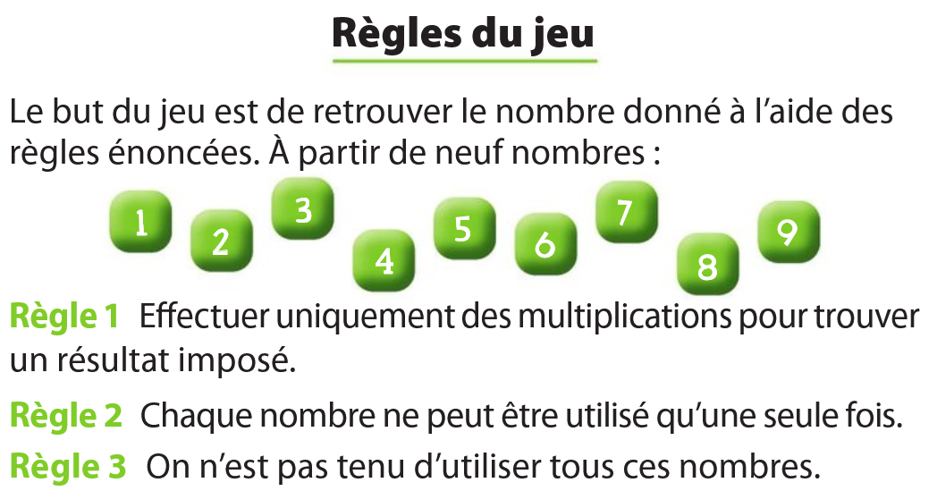
Activité 1 – Le compte est bon (SANS CALCULATRICE)
1. Comment reconnait-on si un nombre est divisible par 2, par 3, par 5, par 9 et par 10 sans utiliser la calculatrice ?

2. En suivant les règles du jeu ci-contre, retrouver les nombres suivants :
120 ; 105 ; 280 ; 189

-------------------------------------------------------------------------------------------------------------------------------------

Activité 1 – Le compte est bon (SANS CALCULATRICE)
1. Comment reconnait-on si un nombre est divisible par 2, par 3, par 5, par 9 et par 10 sans utiliser la calculatrice ?

2. En suivant les règles du jeu ci-contre, retrouver les nombres suivants :
120 ; 105 ; 280 ; 189

-------------------------------------------------------------------------------------------------------------------------------------

Activité 1 – Le compte est bon (SANS CALCULATRICE)
1. Comment reconnait-on si un nombre est divisible par 2, par 3, par 5, par 9 et par 10 sans utiliser la calculatrice ?

2. En suivant les règles du jeu ci-contre, retrouver les nombres suivants :
120 ; 105 ; 280 ; 189

-------------------------------------------------------------------------------------------------------------------------------------

